OA 19 | 12. Observa y completa.  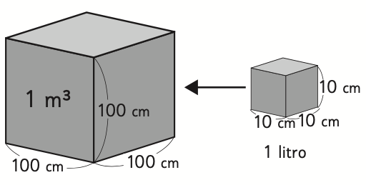  1 m³ equivale a  litros. | 6° Básico  Tomo 1  Capítulo 10  Transformar unidades de medida de volumen.

